# Лабораторная работа № 2 Элементарные логические элементы и функции

**Russu Nicolai**

**Цель работы:**

1. Изучение и исследование элементарных элементов и логических функций.
2. Изучение методов измерения статических и динамических параметров логических элементов с помощью вольтметров VOLTMETERS, логического преобразователя LOGIC CONVERTER и логического анализатора LOGIC ANALYZER.
3. Получение навыков построения логических электрических схем по логическим функциям.
4. Получение навыков определения логических функций для логических схем, построенных из различных элементов.

# Эксперимент № 1. Элемент НЕТ

## А. Статический режим

Логическая функция для элементарного NU: F(a)= $\overline{a}$

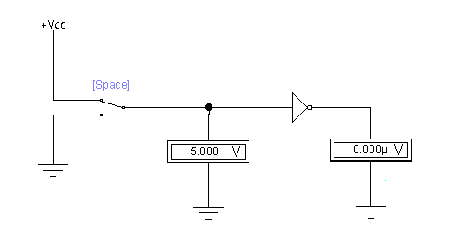

Рис.1Электрическая схема статического режима работы элемента НЕТ.

|  |  |  |  |  |
| --- | --- | --- | --- | --- |
| Nr. d/o | Intrarea | | Iesirea | |
| Uint. V | Valoarea logica | Uies. V | Valoarea logica |
| 0 | 0.000 | 0 | 5.000 | 1 |
| 1 | 5.000 | 1 | 0.000 | 0 |

**Б. Динамический режим**

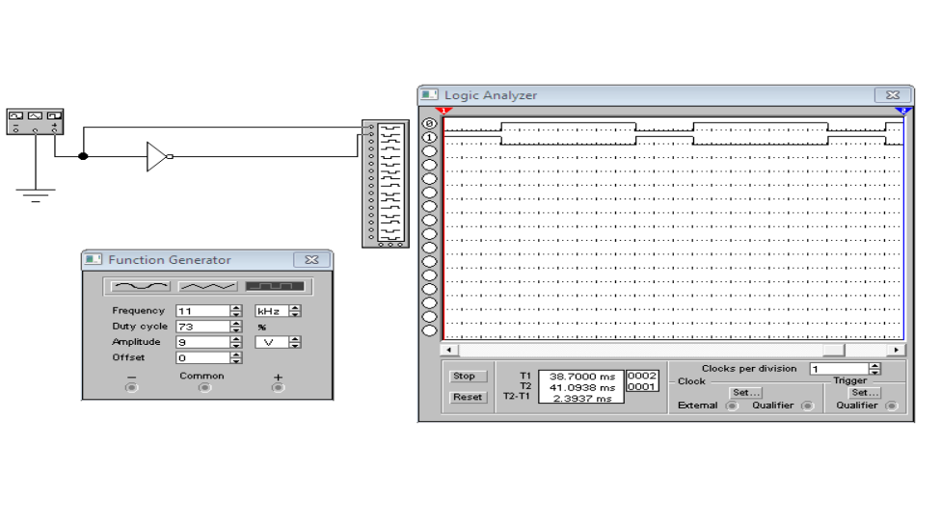

Рис. 2. Электрическая схема динамического режима работы элемента НЕТ.

**Эксперимент № 2. Элемент ИЛИ с четырьмя входами**

**А. Статический режим**

Логическая функция схемы на рис.3. F(a,b,c,d) = (a + b) + (c + d)

|  |  |  |  |  |  |  |  |  |  |  |  |  |  |  |
| --- | --- | --- | --- | --- | --- | --- | --- | --- | --- | --- | --- | --- | --- | --- |
| Nr. d/o | Intrări | | | | | | | | | | | | Ieşirea | |
| UA, V | V.L. | UB, V | | V.L. | | UC, V | | V.L. | | UD, V | V.L. | Uies, V | V.L. |
| 1 | 0.000 | 0 | | 0.000 | | 0 | | 0.000 | | 0 | 0.000 | 0 | 0.000 | 0 |
| 2 | 0.000 | 0 | | 0.000 | | 0 | | 0.000 | | 0 | 5.000 | 1 | 5.000 | 1 |
| 3 | 0.000 | 0 | | 0.000 | | 0 | | 5.000 | | 1 | 0.000 | 0 | 5.000 | 1 |
| 4 | 0.000 | 0 | | 0.000 | | 0 | | 5.000 | | 1 | 5.000 | 1 | 5.000 | 1 |
| 5 | 0.000 | 0 | | 5.000 | | 1 | | 0.000 | | 0 | 0.000 | 0 | 5.000 | 1 |
| 6 | 0.000 | 0 | | 5.000 | | 1 | | 0.000 | | 0 | 5.000 | 1 | 5.000 | 1 |
| 7 | 0.000 | 0 | | 5.000 | | 1 | | 5.000 | | 1 | 0.000 | 0 | 5.000 | 1 |
| 8 | 0.000 | 0 | | 5.000 | | 1 | | 5.000 | | 1 | 5.000 | 1 | 5.000 | 1 |
| 9 | 5.000 | 1 | | 0.000 | | 0 | | 0.000 | | 0 | 0.000 | 0 | 5.000 | 1 |
| 10 | 5.000 | 1 | | 0.000 | | 0 | | 0.000 | | 0 | 5.000 | 1 | 5.000 | 1 |
| 11 | 5.000 | 1 | | 0.000 | | 0 | | 5.000 | | 1 | 0.000 | 0 | 5.000 | 1 |
| 12 | 5.000 | 1 | | 0.000 | | 0 | | 5.000 | | 1 | 5.000 | 1 | 5.000 | 1 |
| 13 | 5.000 | 1 | | 5.000 | | 1 | | 0.000 | | 0 | 0.000 | 0 | 5.000 | 1 |
| 14 | 5.000 | 1 | | 5.000 | | 1 | | 0.000 | | 0 | 5.000 | 1 | 5.000 | 1 |
| 15 | 5.000 | 1 | | 5.000 | | 1 | | 5.000 | | 1 | 0.000 | 0 | 5.000 | 1 |
| 16 | 5.000 | 1 | | 5.000 | | 1 | | 5.000 | | 1 | 5.000 | 1 | 5.000 | 1 |

Таблица 2. Состояния элемента ИЛИ

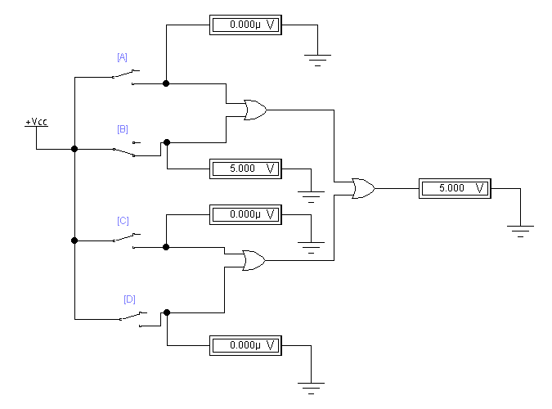

Рис. 3. Электрическая схема статического режима работы элемента ИЛИ.

## Б. Динамический режим

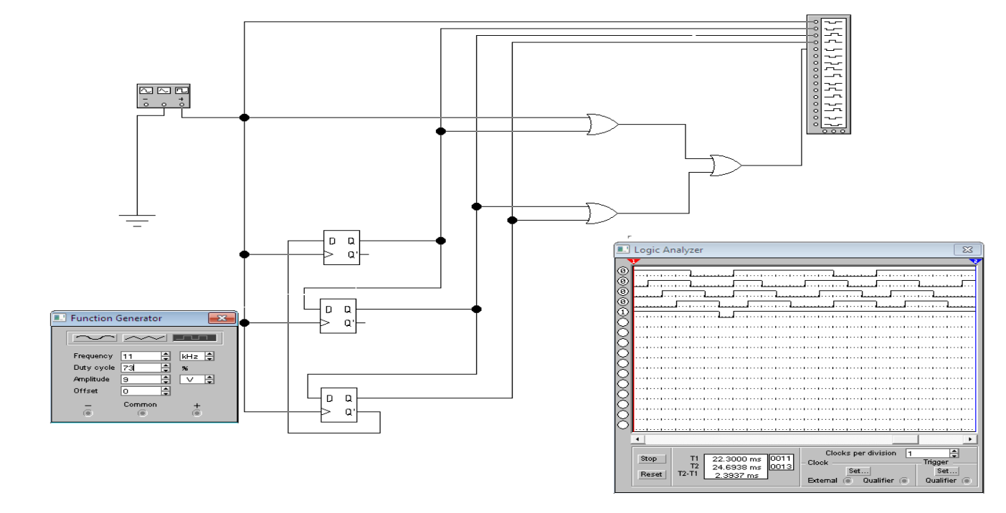

Рис. 4. Электрическая схема динамического режима работы элемента ИЛИ

**Эксперимент № 3. Элемент И с четырьмя входами**

## А. Статический режим

## 

Рис. 5. Электрическая схема статического режима работы элемента И.

**Таблица 3. Состояния элемента И**

**Логическая функция схемы на рис.3. F(a,b,c,d) = (a x b) x (c x d).**

|  |  |  |  |  |  |  |  |  |  |  |  |  |  |  |
| --- | --- | --- | --- | --- | --- | --- | --- | --- | --- | --- | --- | --- | --- | --- |
| Nr. d/o | Intrări | | | | | | | | | | | | Ieşirea | |
| UA, V | V.L. | UB, V | | V.L. | | UC, V | | V.L. | | UD, V | V.L. | Uies, V | V.L. |
| 1 | 0.000 | 0 | | 0.000 | | 0 | | 0.000 | | 0 | 0.000 | 0 | 0.000 | 0 |
| 2 | 0.000 | 0 | | 0.000 | | 0 | | 0.000 | | 0 | 5.000 | 1 | 0.000 | 0 |
| 3 | 0.000 | 0 | | 0.000 | | 0 | | 5.000 | | 1 | 0.000 | 0 | 0.000 | 0 |
| 4 | 0.000 | 0 | | 0.000 | | 0 | | 5.000 | | 1 | 5.000 | 1 | 0.000 | 0 |
| 5 | 0.000 | 0 | | 5.000 | | 1 | | 0.000 | | 0 | 0.000 | 0 | 0.000 | 0 |
| 6 | 0.000 | 0 | | 5.000 | | 1 | | 0.000 | | 0 | 5.000 | 1 | 0.000 | 0 |
| 7 | 0.000 | 0 | | 5.000 | | 1 | | 5.000 | | 1 | 0.000 | 0 | 0.000 | 0 |
| 8 | 0.000 | 0 | | 5.000 | | 1 | | 5.000 | | 1 | 5.000 | 1 | 0.000 | 0 |
| 9 | 5.000 | 1 | | 0.000 | | 0 | | 0.000 | | 0 | 0.000 | 0 | 0.000 | 0 |
| 10 | 5.000 | 1 | | 0.000 | | 0 | | 0.000 | | 0 | 5.000 | 1 | 0.000 | 0 |
| 11 | 5.000 | 1 | | 0.000 | | 0 | | 5.000 | | 1 | 0.000 | 0 | 0.000 | 0 |
| 12 | 5.000 | 1 | | 0.000 | | 0 | | 5.000 | | 1 | 5.000 | 1 | 0.000 | 0 |
| 13 | 5.000 | 1 | | 5.000 | | 1 | | 0.000 | | 0 | 0.000 | 0 | 0.000 | 0 |
| 14 | 5.000 | 1 | | 5.000 | | 1 | | 0.000 | | 0 | 5.000 | 1 | 0.000 | 0 |
| 15 | 5.000 | 1 | | 5.000 | | 1 | | 5.000 | | 1 | 0.000 | 0 | 0.000 | 0 |
| 16 | 5.000 | 1 | | 5.000 | | 1 | | 5.000 | | 1 | 5.000 | 1 | 5.000 | 1 |

**Б. Динамический режим**

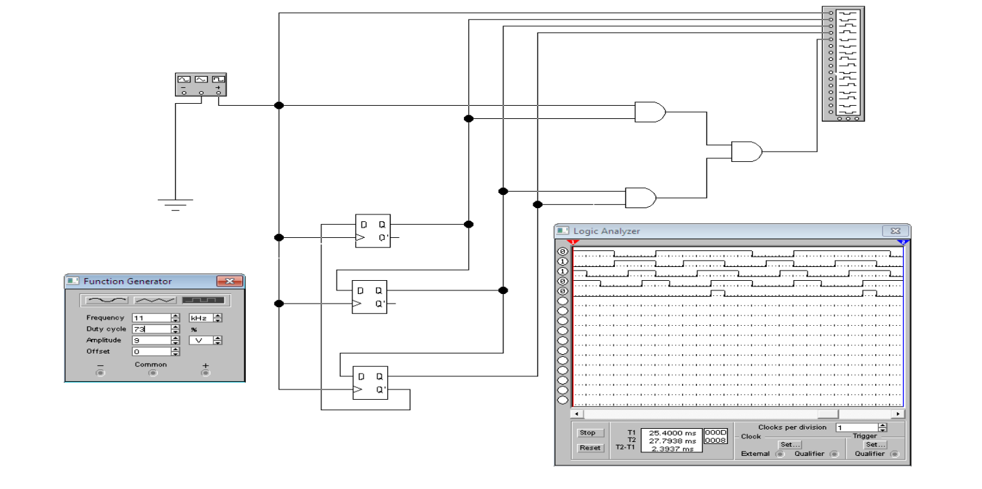

Рис. 6. Электрическая схема динамического режима работы элемента И.

**Эксперимент № 4. Элемент ИЛИ - НЕТ с 2 входами**

**А. Статический режим**

**Логическая функция схемы на рис.** 7. F(a,b) = $\overline{a+b}$

**Табл. 4. Состояния элемента ИЛИ-НЕ**

|  |  |  |  |  |  |  |
| --- | --- | --- | --- | --- | --- | --- |
| Nr. d/o | Intrări | | | | Ieşirea | |
| UA, V | V.L. | UB, V | V.L. | Uies, V | V.L. |
| 1 | 0.000 | 0 | 0.000 | 0 | 5.000 | 1 |
| 2 | 0.000 | 0 | 5.000 | 1 | 0.000 | 0 |
| 3 | 5.000 | 1 | 0.000 | 0 | 0.000 | 0 |
| 4 | 5.000 | 1 | 5.000 | 1 | 0.000 | 0 |

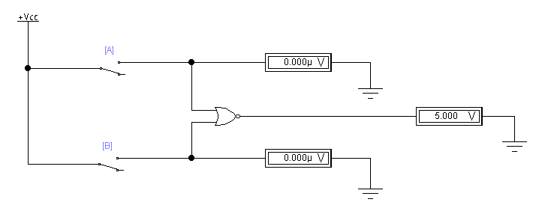

Рис. 7. Электрическая схема статического режима работы элемента ИЛИ-НЕТ.

## Б. Динамический режим

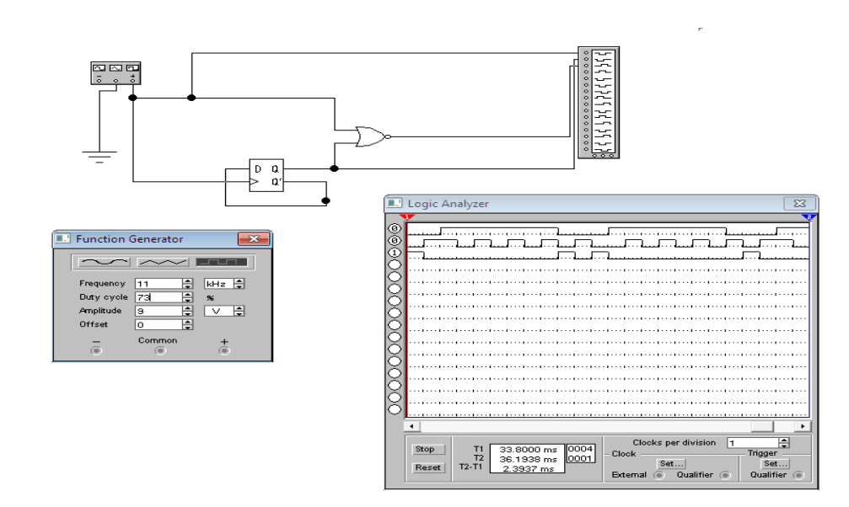

**Эксперимент № 5. Элемент И - НЕТ с 2 входами**

## А. Статический режим

Таблица 5. Состояния элемента И - НЕТ

|  |  |  |  |  |  |  |
| --- | --- | --- | --- | --- | --- | --- |
| Nr. d/o | Intrări | | | | Ieşirea | |
| UA, V | V.L. | UB, V | V.L. | Uies, V | V.L. |
| 1 | 0.000 | 0 | 0.000 | 0 | 5.000 | 1 |
| 2 | 0.000 | 0 | 5.000 | 1 | 5.000 | 1 |
| 3 | 5.000 | 1 | 0.000 | 0 | 5.000 | 1 |
| 4 | 5.000 | 1 | 5.000 | 1 | 0.000 | 0 |

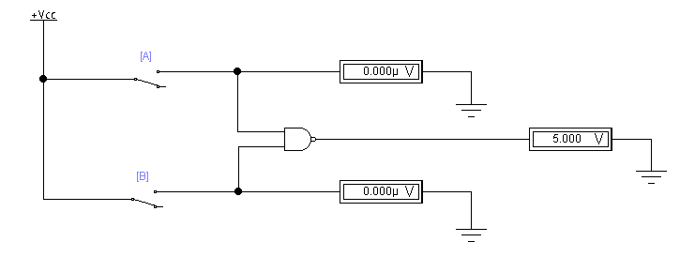

Рис. 9. Электрическая схема статического режима работы элемента И-НЕТ

## Б. Динамический режим

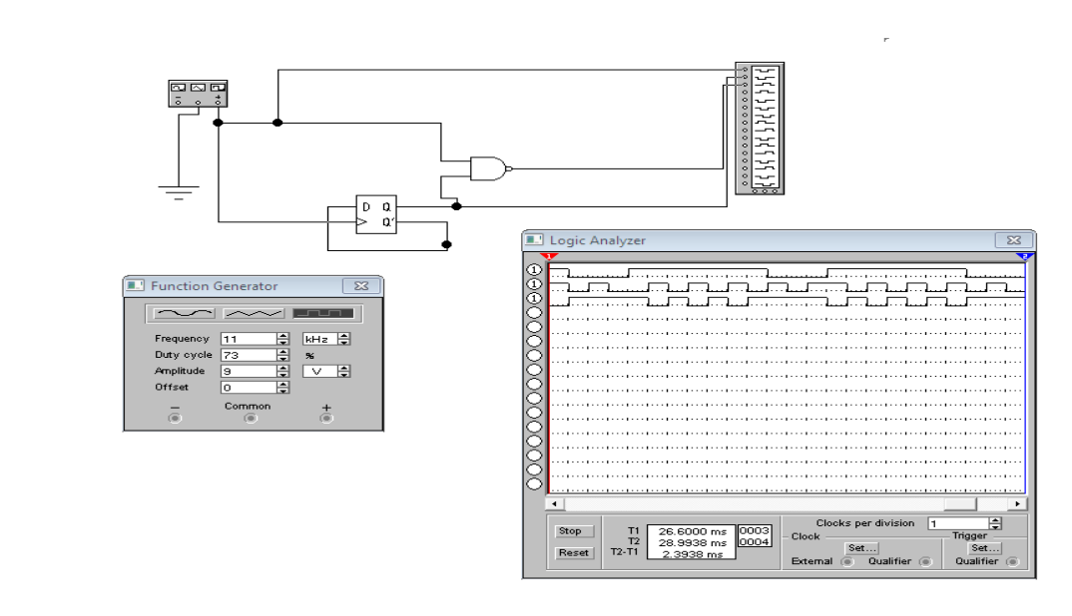

## Эксперимент № 6. Элемент Исключающее ИЛИ с 2 входами

Математическая связь логической функции ИЛИ исключительно с 2-мя переменными: F(a,b) = $\overline{a}b+a\overline{b}$

Таблица 6. Состояния элемента Исключающее ИЛИ построенного из элементов ИЛИ НЕТ

|  |  |  |  |
| --- | --- | --- | --- |
| Nr. d/o | Variabilele logice | | Functia logica |
| a | b | a XOR b |
| 0 | 0 | 0 | 0 |
| 1 | 0 | 1 | 1 |
| 2 | 1 | 0 | 1 |
| 3 | 1 | 1 | 0 |

1. **Статический режим**

ИЛИ-EX от ИЛИ-НЕ: F(a,b) = a XOR b = $\overline{a}b+a\overline{b}=\overline{\overline{\overline{a} x b}}+\overline{\overline{a x \overline{b}} }= \overline{a+\overline{b}}+\overline{\overline{a}+b}= \overline{\overline{\overline{a+\overline{b}}+\overline{\overline{a}+b}}}$

Таблица 6. Состояния элемента исключающее ИЛИ, построенного из элементов ИЛИ-НЕ

|  |  |  |  |  |  |  |
| --- | --- | --- | --- | --- | --- | --- |
| Nr. d/o | Intrări | | | | Ieşirea | |
| UA, V | V.L. | UB, V | V.L. | Uies, V | V.L. |
| 1 | 0.000 | 0 | 0.000 | 0 | 0.000 | 0 |
| 2 | 0.000 | 0 | 5.000 | 1 | 5.000 | 1 |
| 3 | 5.000 | 1 | 0.000 | 0 | 5.000 | 1 |

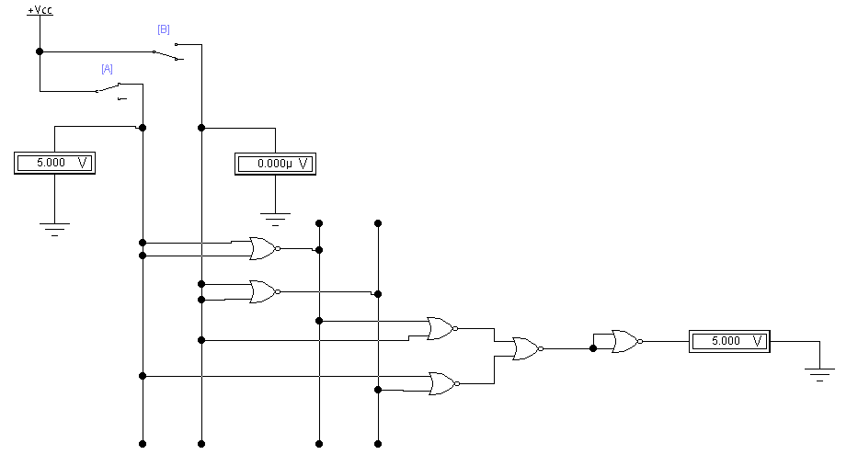

Рис. 12. Электрическая схема динамического режима с элементами ИЛИ-ЕХ, построенная из элементов ИЛИ-НЕ.

## Б. Динамический режим

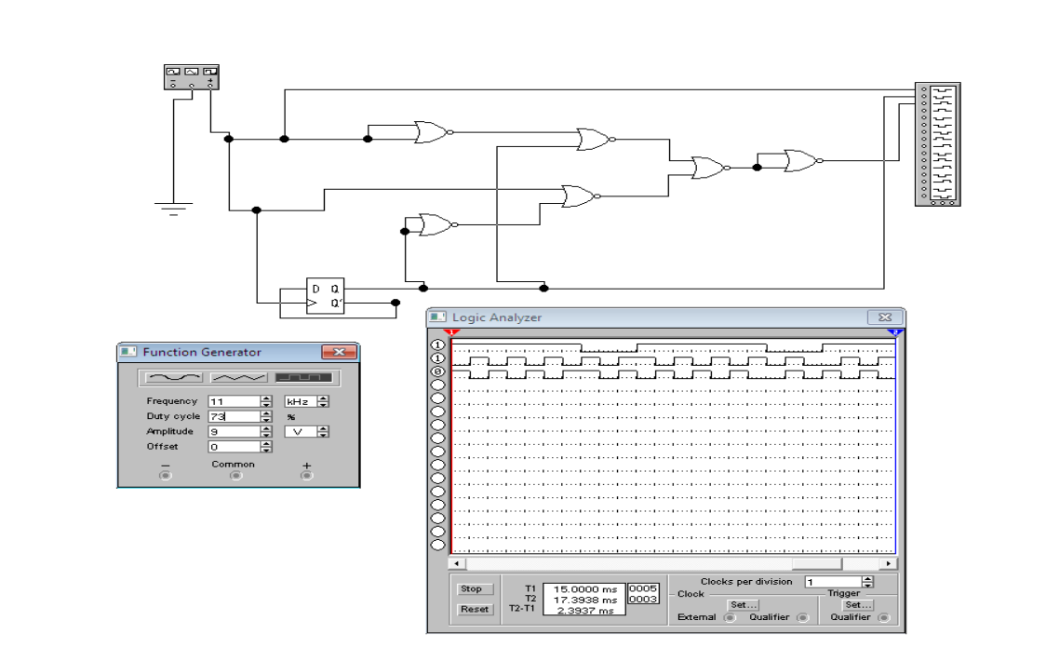

Рис. 12. Электрическая схема динамического режима с элементами ИЛИ-ЕХ, построенная из элементов ИЛИ-НЕ.

1. **Статический режим**

SAU-EX prin SI-NU: F(a,b) = a XOR b = $\overline{a}b+a\overline{b}=\overline{\overline{\overline{a} x b+a x b}}= \overline{\overline{\overline{a} x b} x \overline{a x \overline{b}}}$

Таблица 6. Состояния элемента исключающее ИЛИ, построенного из элементов И-НЕ

|  |  |  |  |  |  |  |
| --- | --- | --- | --- | --- | --- | --- |
| Nr. d/o | Intrări | | | | Ieşirea | |
| UA, V | V.L. | UB, V | V.L. | Uies, V | V.L. |
| 1 | 0.000 | 0 | 0.000 | 0 | 0.000 | 0 |
| 2 | 0.000 | 0 | 5.000 | 1 | 5.000 | 1 |
| 3 | 5.000 | 1 | 0.000 | 0 | 5.000 | 1 |
| 4 | 5.000 | 1 | 5.000 | 1 | 0.000 | 0 |

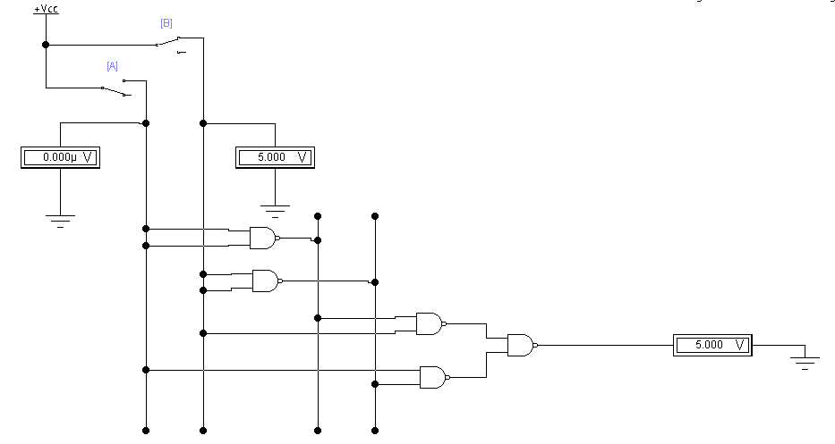

## Рис. 13. Электрическая схема статического режима с элементарной ИЛИ ЭКС, построенной из элементов И-NU.

## Б. Динамический режим

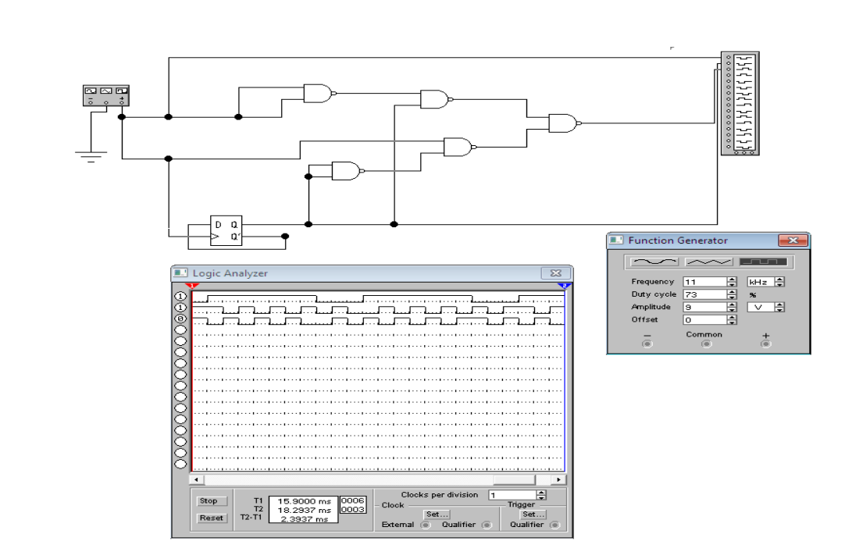

Инжир. 14. Электрическая схема динамического режима с элементом ИЛИ-ЭКС, построенным из элементов И-НЕ.

**Эксперимент № 7. Элемент Равнозначность с 2 входами**

Математическая связь логической функции ЭКВИВАЛЕНТНОСТЬ с двумя переменными: F(a.b) = $\overline{\overline{a}b+a\overline{b}}$

|  |  |  |  |
| --- | --- | --- | --- |
| Nr. d/o | Variabilele logice | | Functia logica |
| a | b | a XNOR b |
| 0 | 0 | 0 | 1 |
| 1 | 0 | 1 | 0 |
| 2 | 1 | 0 | 0 |
| 3 | 1 | 1 | 1 |

1. **Статический режим**

SAU-NU: F(a,b) = a XNOR b = $\overline{a XOR b}= \overline{\overline{a}b+a\overline{b}}= \overline{\overline{a} x b} x \overline{a x \overline{b}}=\overline{\overline{\overline{\overline{a} x b} x \overline{a x \overline{b}}}}$

Таблица 7. Состояния элемента ЭКВИВАЛЕНТНОСТЬ, построенного из элементов ИЛИ-НЕ

|  |  |  |  |  |  |  |
| --- | --- | --- | --- | --- | --- | --- |
| Nr. d/o | Intrări | | | | Ieşirea | |
| UA, V | V.L. | UB, V | V.L. | Uies, V | V.L. |
| 1 | 0.000 | 0 | 0.000 | 0 | 5.000 | 1 |
| 2 | 0.000 | 0 | 5.000 | 1 | 0.000 | 0 |
| 3 | 5.000 | 1 | 0.000 | 0 | 0.000 | 0 |
| 4 | 5.000 | 1 | 5.000 | 1 | 5.000 | 1 |

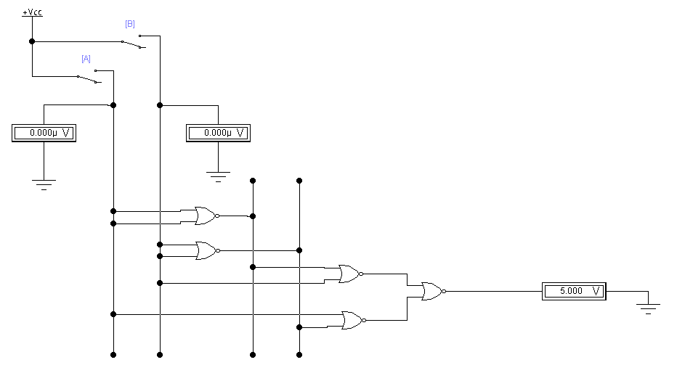

рис. 15. Электрическая схема статического режима с элементом Эквивалентности, построенным из элементов ИЛИ-НЕ.

## Б. Динамический режим

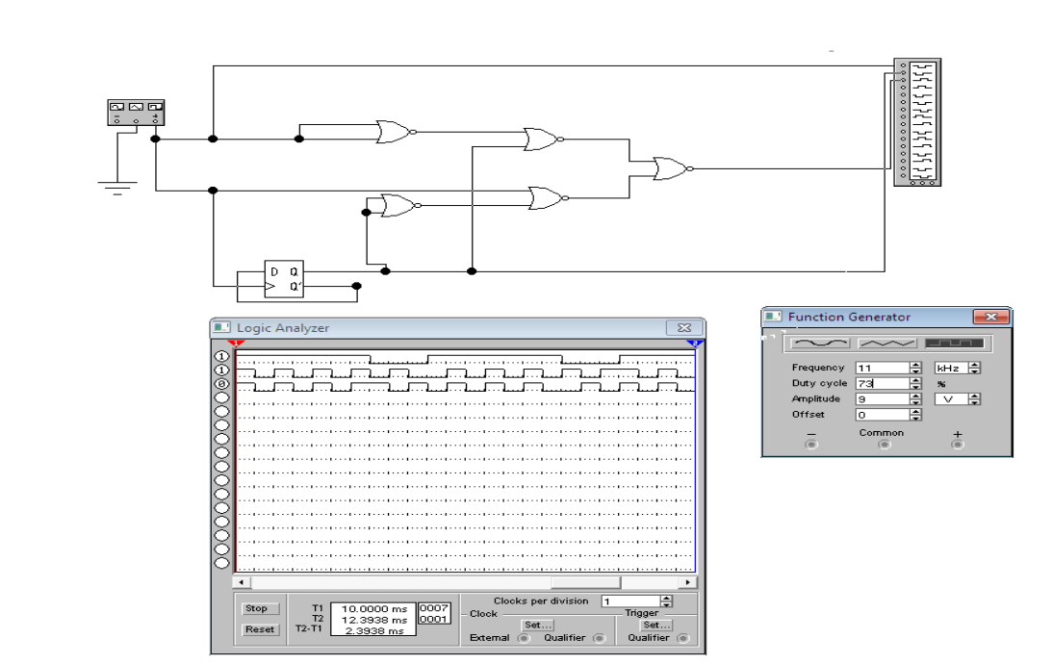

1. **Статический режим**

SI-NU: F(a,b) = a XNOR b = $\overline{a XOR b}= \overline{\overline{a}b+a\overline{b}}= \overline{\overline{a} x b} x \overline{a x \overline{b}}=\overline{\overline{\overline{\overline{a} x b} x \overline{a x \overline{b}}}}$

Таблица 7. Состояния элемента ЭКВИВАЛЕНТНОСТЬ, построенного из элементов ИЛИ-НЕ

|  |  |  |  |  |  |  |
| --- | --- | --- | --- | --- | --- | --- |
| Nr. d/o | Intrări | | | | Ieşirea | |
| UA, V | V.L. | UB, V | V.L. | Uies, V | V.L. |
| 1 | 0.000 | 0 | 0.000 | 0 | 5.000 | 1 |
| 2 | 0.000 | 0 | 5.000 | 1 | 0.000 | 0 |
| 3 | 5.000 | 1 | 0.000 | 0 | 0.000 | 0 |
| 4 | 5.000 | 1 | 5.000 | 1 | 5.000 | 1 |

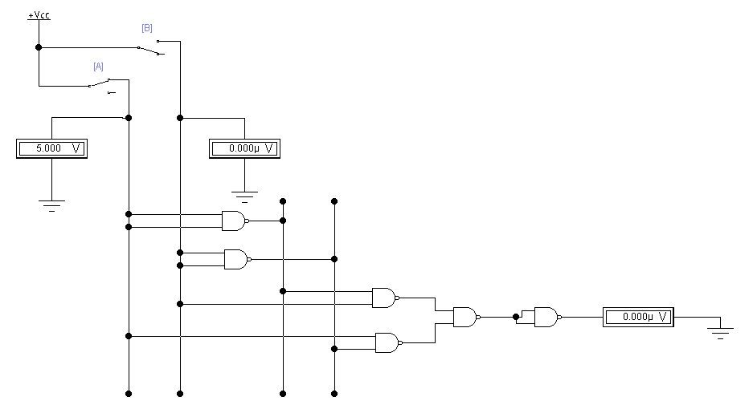

Рис. 17. Электрическая схема статического режима с элементом ЭКВИВАЛЕНТНОСТЬ, построенная из элементов И-НЕ.

## Б. Динамический режим

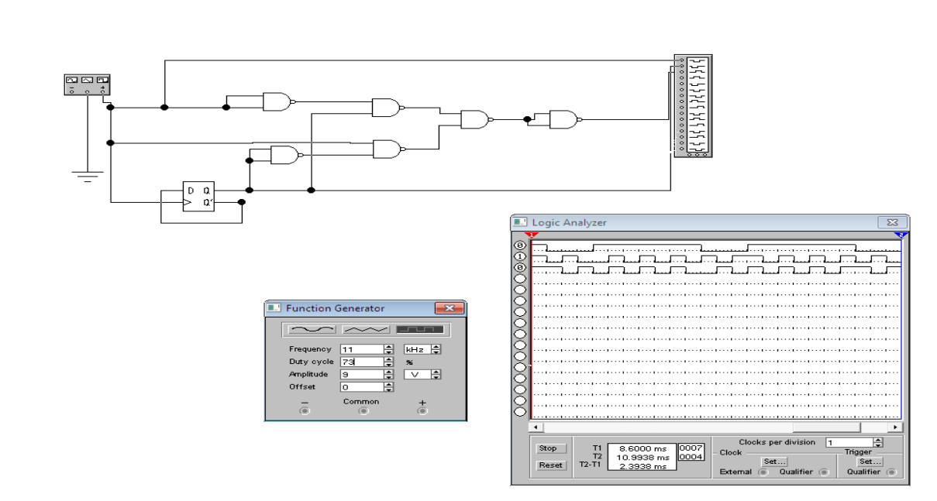

Инжир. 18. Электрическая схема динамического режима с элементной ЭКВИВАЛЕНТНОСТЬЮ, построенная из элементов И-НЕ.